BANDE 28 Mhz
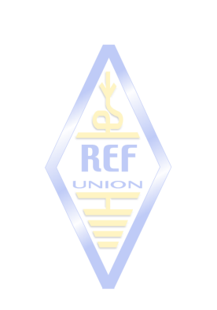
28.000 à 29.700
Fréquence  (kHz) | Bande passante  max (Hz) | Modes | Usage
28.000  28.070 | 200 | CW
  28.055 | Centre d'activité QRS CW
  28.060 | Centre d'activité QRP CW
28.070  28.190 | 500 | Mode  bande  étroite
  28.07028.120 | Digimodes
  28.120 28.150 | Digimodes, stations auto. numériques
28.190  28.225 | IPB
  28.190 28.199 | Balises régionales en temps partagé
  28.199 28.201 | Balises internat. en temps partagé
  28.201 28.225 | Balises en service continu
28.225  29.000 | 2700 | Tous modes
  28.225 28.300 | Balises
  28.300 28.320 | Digimodes, stations auto. numériques
  28.330 | Centre d'activité voix numérique
  28.360 | Centre activité QRP SSB
  28.680
29.000  29.510 | 2700 | Tous modes
  29.000 29.100 | BP max. augmentée de 2700 Hz à 6000 Hz
  29.100 29.200 | Simplex FM -Canaux espacés de 10 kHz
  29.200 29.300 | Digimodes, stations auto. numériques
  29.300 29.510 | Levée de la restriction liaison satellite descendante
29.510  29.520 |  | Bande de garde
29.520  29.700 | 6000 | Tous modes
  29.520 29.590 | Entrée relais FM (RH1-RH8)
  29.600 | Fréquence d'appel FM
  29.610 | Simplex FM pour relais perroquet (entrée et sortie)
  29.620 29.700 | Sortie relais FM (RH1 -RH8)

